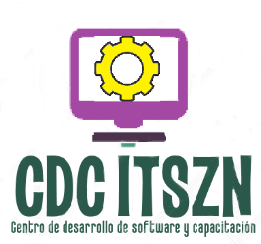

ACTA DE REUNIÓN

# Datos de la reunión

|  |  |
| --- | --- |
| **Fecha:** | 16 de abril del 2018 |
| **Lugar:** | Oficina de Centro de Idiomas |
| **Objetivos** | Revisión del tercer Sprint |
| **Reunión convocada por:** | Daniel Arredondo Salcedo |

# Temas tratados

|  |  |  |
| --- | --- | --- |
| **#** | **Tema** | **Detalle** |
|  | Revisión de la planificación del Sprint | * Se dio lectura al acta de planeación del sprint 3 |
|  | Revisión de historias de usuario de sprint | Se revisaron las siguientes HU:   * **HU7 Actas académicas**: Quedaron pendientes. La HU7 tenía falta de pruebas, se queda pendiente para el próximo sprint. * **HU2 Control de calificaciones**: Fue aprobado. Solo cambiar en el reporte de calificaciones debe ser firmado por el profesor. * **HU3 Inscripción de estudiante a los cursos**: Fue aprobado. * Agregar el campo genero a los datos del estudiante. * **HU12 Acceso al sistema**: Fue aprobado.   **HU13 Gestión de cuentas de usuario:** Fue aprobado. |

# Participantes

|  |  |  |
| --- | --- | --- |
| **Nombre y apellido** | **Cargo** | **Firma** |
| Martha Patricia Osornio González | Encargada del centro de idiomas, Cliente |  |
| Daniel Arredondo Salcedo | Administrador de proyecto y líder técnico |  |